Travailler en sécurité
Plan de reprise DG Jur
2020-2021

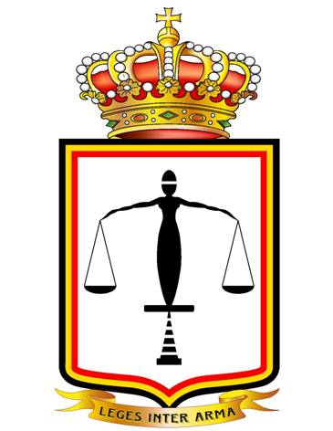

Objectif

Nous allons devoir apprendre à vivre avec la menace du coronavirus. Nous devons dès lors prendre des mesures pour éviter autant que possible une nouvelle propagation ou une recrudescence du virus. Ceci d’autant plus que les mesures drastiques de lutte contre le COVID-19 sont maintenant assouplies.
Chacun, au sein de l’organisation, aura un rôle essentiel tout au long de cette période.
Le présent document constitue le fil conducteur qui nous permettra de reprendre les activités en toute sécurité.
La DG Jur reprendra le travail de la façon suivante :
- Le travail à distance reste la norme pour TOUTES les tâches ;
- Les Chefs de Division détermineront les tâches “mission essential” qui ne peuvent être effectuées que sur le lieu de travail, dans le respect strict des règles ;
- Toutes les autres tâches (non-mission essential et pas de travail à distance possible) ne seront pas réalisées au stade actuel.

Préalablement à la reprise de travail, chaque membre du personnel de la DG Jur recevra ce document. Il pourra également être consulté sur l’intranet DG Jur.
Il est également demandé à chaque membre du personnel amené à recevoir des personnes tierces (n’appartenant pas à la DG Jur) sur le lieu de travail, d’informer préalablement ces visiteurs du contenu de ce document.
Les Chefs de Division détermineront ce qui est “mission essential” dans leur division et protègeront le personnel avec des règles qui sont aussi élevées que possible dans la hiérarchie de la prévention (voir Annexe A-4).
La gestion et le suivi des mesures exigeront que chacun, au sein de la DG Jur, fasse preuve de la créativité et de la flexibilité nécessaire. La période que nous venons de traverser démontre que ces deux aspects sont certainement bien présents au sein de notre organisation.
Il est demandé à chacun de suivre autant que possible les mesures et directives mises en place, ceci afin de fournir et de garantir une protection maximale, aussi bien pour soi-même que pour les collègues au sein ou hors de la DG Jur.
En cas de doute ou lorsqu’un problème se pose, , il est important que vous preniez contact à temps avec les responsables en prévention au sein de votre chaîne hiérarchique afin de trouver une solution adéquate.

Index

Objectif 2
Index 3
Mesures générales 4
Hygiène 5
Utilisation des équipements de protection individuelles (EPI – voir aussi Ann A-2) 5
Utilisation des équipements de protection collectives (EPC) 6
Soutien psychosocial : 6
Reprise du travail – de la maison au travail 6
Avant de partir : 6
Transports : 6
A l’arrivée au travail : 7
Couloirs 7
Bureaux 8
Vestiaires 8
Pendant le travail / au poste de travail 9
Utilisation du matériel CIS (imprimantes, …) 10
Réunions et autres rassemblements 10
Sanitaires 11
Douches 11
Toilettes 11
Repos et pauses déjeuner 11
Horeca 11
Zones fumeurs 12
Déplacements de service : 12
Sport: 13
Premiers secours : 13
Retour à la maison : 13
Liens utiles et références : 14
Annexes : 15

Mesures générales

Il existe une certaine hiérarchie de la prévention (voir Annexe A-4). Les différentes mesures de prévention se concentrent toujours, dans un premier temps, sur la prévention des risques, puis sur la prévention des dommages et, enfin sur la limitation du dommage.
Dans la philosophie de ce système, « ne pas être exposé au risque » se retrouve à un niveau supérieur dans la hiérarchie de la prévention par rapport à « être exposé à un possible risque avec un EPI (équipement de protection individuel) dont l’utilité n’a pas été démontrée ».
Les Par ci-dessous définissent les directives et mesures pour la reprise du travail au sein de la DG Jur.
Dans la mesure du possible, des affiches (visualisation) seront placées dans les différents espaces communs, en tant que supports visuels des directives et des mesures.
Appliquez au maximum les règles de 'distanciation sociale’, c'est-à-dire éviter tout contact avec d'autres personnes à moins de 1,5 mètre. Cela reste le meilleur moyen de limiter la propagation du COVID-19. Il faut donc garantir une distance de 1,5 mètre autant que possible et interdire les rassemblements.

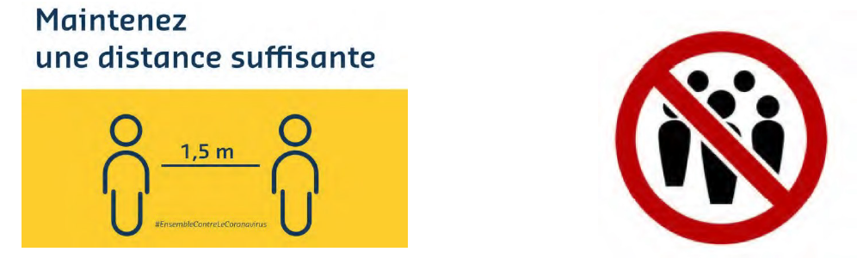

La première règle à respecter est la plus importante:
SI VOUS ÊTES OU VOUS VOUS SENTEZ MALADE, RESTEZ À LA MAISON !!! (#RESTEZCHEZVOUS)
En annexe A-5, vous retrouvez les signaux d’alerte du COVID-19.
N’oubliez par ailleurs pas, qu’en cas de suspicion de symptômes du coronavirus, il convient de consulter un médecin et d’avertir votre service ainsi que le CSM/DAES (Department Admin and Employee Support - DGJUR-HR@mil.be, nikki.thierie@mil.be, tania.weyn@mil.be ), qui préviendra à son tour le service de la médecine de travail (AMT - DGHWB-N-SIPPT-AMT-EVZ@mil.be – 02/441.69.97).

Hygiène

Une attention spécifique est demandée pour l’application correcte des règles de base concernant l’hygiène individuelle (voir annexe A-6 et ci-dessous) :
- Une bonne hygiène des mains: lavez vos mains régulièrement, d’une manière correcte (même si, avant, vous avez porté des gants) et suffisamment longtemps avec de l’eau et du savon ou désinfectez-les avec de la solution hydroalcoolique, et plus spécialement :
- Lors de l’arrivée et du départ du bloc ;
- Avant et après utilisation des toilettes ;
- Après contact avec des surfaces et objets suspects;
- Après avoir éternué ou toussé (voir ci-dessous);
- Eternuez ou toussez dans la cavité de votre bras ou, encore mieux, utilisez un mouchoir en papier, jetez-le directement et appliquez les mesures d’hygiène des mains reprises ci-dessus;
- Evitez tout contact entre les mains et le visage;
- Evitez, si possible, le contact avec des surfaces, objets, rampes, poignées de portes, … Utilisez vos coudes pour ouvrir celles-ci.
- Evitez, si possible, d’expirez vers quelqu’un d’autre ;
- Social distancing: tenez, en toutes circonstances, la distance de sécurité (> 1,5 mètres) et évitez le contact direct ou l’exposition aux autres personnes à l’intérieur de cette bulle de « social distancing » (voir également l’annexe A-1).
Le port de masques buccaux n’est pas obligatoire, à condition que la distance de sécurité soit respectée. A chaque fois que l’organisation du travail le permet, il est conseillé de tenir une distance de sécurité plus large;
- Il est interdit de serrer la main ou de se faire la bise.
Tout autre contact physique est également déconseillé.

Utilisation des équipements de protection individuelles (EPI – voir aussi Ann A-2)
En premier instance, on veillera à limiter les risques en appliquant le principe de travail à distance et les mesures de protection concernant l’hygiène.
Les EPI sont, ainsi que leur dénomination l’indique, PERSONNELS et doivent alors le rester.
Des masques buccaux ont été commandés par la Défense et seront, après livraison, distribués au sein de la DG Jur, selon les besoins. L’utilisation de masques buccaux fabriqués à la maison est également autorisée et expressément conseillée compte tenu des difficultés actuelles d’approvisionnement.

Utilisation des équipements de protection collectives (EPC)
Le plexiglas et les moyens similaires sont considérés comme des équipements de protection collectifs. Ils sont utilisés quand les conditions de travail du personnel ne permettent pas de respecter la distance nécessaire.
Compte tenu des mesures et des directives détaillées dans ce document, l’utilisation d’EPC ne sera en général pas nécessaire à la DG Jur (ex. exception : Sln).

Soutien psychosocial :
Nous sommes tous touchés par les mesures de lutte contre le coronavirus. L’isolement social n’a pas toujours été facile à gérer. C’est pourquoi les services d’aide de la Défense continuent à se mobiliser pour vous soutenir. Comme vous, ils se sont adaptés à ces circonstances particulières pour pouvoir continuer à vous conseiller et à vous soutenir durant cette crise.
Dans les liens ci-dessous, qui sont également repris à la fin de ce document, vous trouverez des conseils pratiques et les coordonnées des services de soutien à la Défense :
Note 20-50072525_COVID support Psychosocial, moral et religieux
Section Appui Psychosocial
Sur l’intranet, la Défense vous propose des sessions de mindfulness. Vous trouverez les sessions déjà publiées via le lien :
Mindful Warrior: Take a moment (Session 1 jusqu'à 5)

Reprise du travail – de la maison au travail

Avant de partir :
- Celui ou celle qui se sent malade reste à la maison et informe l'unité selon les règles décrites précédemment.

- Lavez-vous les mains avant de quitter votre domicile.

Transports :
L’utilisation maximale du véhicule personnel est conseillée.

Le carpooling ou –sharing est fortement déconseillé si le principe de « distanciation sociale » ne peut pas y être respecté.

Il est recommandé d'aérer et de nettoyer régulièrement la voiture.

Les directives ci-dessous seront d’application en cas d’utilisation des transports en commun (en ce compris Navettes Mil):
- Respect strict des directives et instructions mises en vigueur par les sociétés de transport respectives (e.a. concernant le port d’un masque buccal);
- De préférence, et si possible, en dehors des heures de pointe;
Si vous venez au travail à vélo, en trottinette ou à pied, gardez une distance suffisante.
Soyez également attentif à l’hygiène lors de l’usage de vélos ou trottinettes partagés.

A l’arrivée au travail :

Accès au bloc
- Les accès du personnel s’effectueront prioritairement via les entrées situées à l’avant des Blocs 4 (= côté entrée Gate A du QRE) où des produits de désinfection seront mis à disposition de tous en ce y compris les visiteurs occasionnels. Ces produits doivent être utilisés à l’arrivée et au départ des blocs ;

- Les divers accès arrières aux blocs restent utilisables pour les membres du personnel qui le souhaitent mais il leur est demandé de se laver les mains au plus vite dès leur entrée dans un bloc.

- Lors de tout déplacement interne, il est demandé à chacun de maintenir sa droite et de respecter autant que possible la « distanciation sociale » (1,5 m) afin d’éviter tout contact lors de croisements éventuels ;

- Il est vivement conseillé de limiter au maximum tout déplacement entre bureaux et espaces collectifs et de n’y recourir qu’en cas de réelle nécessité ;

- L’utilisation des ascenseurs est limitée à Max 1 Pers. Il est demandé de limiter son utilisation afin d’en assurer la disponibilité pour les personnes à mobilité réduite ;

- Lors de l’utilisation des escaliers, si la distance ne peut pas être respectée, la priorité est donnée à celui qui doit se rendre à l’étage supérieur par rapport à celui qui se rend à un étage inférieur ;
- TOUS les déplacements nécessaires entre blocs (ex : du bloc 4B au bloc 4C) s’effectueront via l’extérieur afin d’accéder à nouveau via une entrée principale où se trouve du matériel de désinfection des mains.

Couloirs
- Il est vivement demandé de limiter au maximum tout déplacement entre bureaux et espaces collectifs et de n’y recourir qu’en cas de réelle nécessité.
- Une circulation à sens unique dans les couloirs n’est pas envisageable.
- Il est demandé à chacun de maintenir sa droite, le plus près possible du mur, pour respecter autant que possible la « distanciation sociale »;

Bureaux
- La norme de base est une présence maximale d’ 1 personne par bureau. Si un bureau dispose de 4 fenêtres et si nécessaire, 2 personnes pourraient éventuellement y travailler ensemble ;
- Dès qu’un bureau est occupé, la porte d’accès restera ouverte en permanence (en tenant compte des aspects relatifs à la sécurité militaire (ex : classification des documents ) ;
- Aérez régulièrement l’espace de travail. L’usage des ventilateurs dans les bureaux n’est pas autorisé ;
- Les portes intérieures entre les bureaux doivent de préférence être fermées ;
- La personne qui quitte son bureau est responsable de vérifier si quelqu’un est encore présent dans le bureau et de fermer ce bureau. Après les heures de service, les fenêtres DOIVENT être refermées ;
- Les visiteurs ne sont pas autorisés à rentrer dans les bureaux. Ils resteront à l’entrée du local sans y pénétrer ;
- La configuration des bureaux sera organisée en fonction des modalités décrites dans le chapitre consacré à l’hygiène.

Vestiaires

L’accès aux vestiaires est vivement déconseillé et doit être limité ;
Il est demandé aux membres du personnel de
- se changer au maximum dans leur bureau tout en respectant la «distanciation sociale» ;

- d’effectuer si possible le déplacement domicile-lieu de travail en tenue militaire (sauf en cas d’utilisation des transports en commun ;

Pendant le travail / au poste de travail

La reprise du travail sur le lieu de travail ne pourra se réaliser que si des équipements de protection (masques buccaux, solution hydroalcoolique, … si nécessaire) sont présents en suffisance, ceci afin de garantir la sécurité et la santé du personnel et en support de ces directives.
Le travail à domicile (avec ou sans internet), jusqu'à 5 jours par semaine de travail, reste la règle pour le personnel DG Jur).
Les Chefs de Division peuvent, s’ils l’estiment nécessaire, imposer une occupation minimale par bureau (permanence).
Mais en toutes circonstances, la présence physique sur le lieu de travail devra être limitée aux tâches « mission essential », et pour autant que ces tâches NE PUISSENT PAS se réaliser par le travail à distance (voir ci-dessus).
Si nécessaire et pour autant que cela soit possible, le travail avec des équipes en “rotation” (variables selon les jours de travail) pourra être mis en place au sein des sections.

Des exceptions à ces principes pourront être autorisées :
- A l’initiative d’un membre du personnel qui voudrait faire moins de travail à distance mais cela DOIT toujours être fait en consultation avec son supérieur immédiat. Après autorisation du Chef de Division et conformément aux lignes directrices applicables, ce dernier peut alors établir un calendrier selon lequel le demandeur peut être présent sur le lieu de travail. Il s'agit de minimiser la présence physique sur le lieu de travail et d'obtenir une répartition maximale du personnel présent ;
- Le membre du personnel qui n'a qu'un ordinateur de bureau sera invité à travailler à 100% à distance (si son travail quotidien le permet) ou à 100% sur le lieu de travail, en tenant compte de toutes les mesures et directives d'hygiène nécessaires, moyennant l’autorisation du Chef de Division.

L’utilisation en commun de desktops présents dans un service peut aussi être organisée. Dans ce cas, il faudra prévoir de désinfecter les équipements informatiques avant et après utilisation. Les produits nécessaires seront mis à disposition.
Les jours de présence sur le lieu de travail (si nécessaire et après autorisation du Chef de Division - voir ci-dessus) devront être répartis pour éviter une présence trop massive sur le lieu de travail

La période de présence autorisée sur le lieu de travail sera étendue pour tout le monde et débutera à 6h00, pour favoriser une répartition de la présence du personnel sur le lieu de travail et le cas échéant, dans les transports en commun.
L’usage de la pointeuse est suspendu jusqu’à nouvel ordre afin de favoriser la répartition du personnel.

Utilisation du matériel CIS (imprimantes, …)
- Présence maximum d’1 personne dans le local d’impression;
- La distance de sécurité de minimum 1,50 m est d’application stricte si présence de plusieurs utilisateurs. Un marquage au sol définira clairement cette distanciation ;
- L’utilisation d’un stylo à écran tactile est conseillée pour appuyer sur les touches de l’imprimante ;
- L’imprimante sera désinfectée après chaque utilisation. Du Mat de désinfection sera mis à disposition des utilisateurs ;
- Les besoins de renouvellement du stock sont à signaler par mail à dgjur-sp-mag@mil.be.

Réunions et autres rassemblements

Le principe de base pour l’organisation d’une réunion demeure l’utilisation maximale des moyens IT disponibles (e.a. Skype). Les réunions physiques sont quant à elles déconseillées.
Dans l’hypothèse où, pour un motif quelconque, le principe repris ci-dessus ne pourrait pas être appliqué, les salles de réunion sont maintenant organisées de telle façon que les mesures d’hygiène, dans leur totalité, puissent y être appliquées et respectées.

Capacité maximale des différentes salles de réunion DG Jur:
Salle de réunion | Capacité | Max utilisé
4B 0-50 (Sp) | 30 | 10
4B 3-06 (Paris) | 10 | 4
4B 3-85 (Delattre) | 12 | 4
4B 3-47 (Wellington) | 10 | 4

Toutes les chaises excédant la capacité maximale seront rangées sur les côtés.
Le port du masque n’est obligatoire que si la « distanciation sociale » ne peut pas être respectée.
Après utilisation, l’infrastructure sera nettoyée et désinfectée par l’organisateur du meeting. Le matériel nécessaire sera mis à disposition.

Sanitaires

Douches
- Les douches du bloc 4 et du reste du QRE sont fermées jusqu’à nouvel ordre, en raison de la présence possible de légionellose et de l’impossibilité de respecter une « distanciation sociale » dans les douches collectives.

Toilettes
Les mesures suivantes doivent être respectées :
- Les portes d’accès au sas des toilettes seront maintenues ouvertes en permanence ;
- L’accès aux toilettes n’est autorisé que pour 1 Pers MAX à la fois dans les parties communes (chez les hommes, 2 personnes pour autant qu’une personne utilise les urinoirs tandis qu’une autre utilise les toilettes) ;
- Abaisser le couvercle des toilettes avant de tirer la chasse ;
- Se laver et/ou désinfecter les mains avant et après l’utilisation des toilettes. Les moyens nécessaires seront mis à disposition (savon, gel, papier). Le papier sera jeté dans la poubelle après usage;

Repos et pauses déjeuner

Horeca
- Lavez-vous les mains avant et après la pause/le déjeuner.

- Consommez toujours vos snacks, boissons et/ou repas dans votre bureau ;

- Les espaces horeca et locaux de détente (DG BF, DG Jur, CID Mat et MRMP) restent fermés jusqu’à nouvel ordre ;

- La sandwicherie du Bloc 4 A reste ouverte (commande sur Sharepoint avant 09 00 Hr) ;

- Evitez si possible l’utilisation d’argent liquide ;

- Des automates (boissons, soft, snacks) restent accessibles au bloc 4A (rez-de-chaussée) et 4B (1er étage). Du Mat de désinfection sera mis à disposition des utilisateurs et des instructions seront affichées.

- Des directives spécifiques seront publiées pour les mess et clubs du QRE et devront être respectées.

Zones fumeurs
Les zones fumeurs extérieures déjà disponibles avant la période COVID-19 restent accessibles à condition de respecter la « distanciation sociale ».

Déplacements de service :

Tous les déplacements de service, à l’intérieur ou à l’extérieur du territoire national doivent être limitées aux tâches “Mission essential”.
Si le déplacement est nécessaire, les mesures et directives d’hygiène et de protection décrites dans ce document seront de stricte application à l’endroit de la mission. Ils seront complétés par les mesures/directives d’application sur place (dans le pays, la firme,…).

En cas de déplacement avec un véhicule militaire les directives suivantes seront d’application :
- Utilisez de préférence un véhicule qui n’a plus été utilisé depuis au moins 3 jours ;
- Impliquez le moins de Pers possible lors de la remise/reprise du véhicule;
- Les pièces qui ont été touchées (volant, changement de vitesse, poignées, clé, …) doivent être désinfectées avant et après utilisation par le chauffeur du véhicule. Le matériel de désinfection sera mis à disposition.
- Limitez le nombre de personnes dans le véhicule en tenant compte des directives concernant les distances de sécurité ;
- Le port du masque dans le véhicule est obligatoire si les distances de sécurité ne peuvent pas être respectée, et ce pendant toute la durée du trajet.
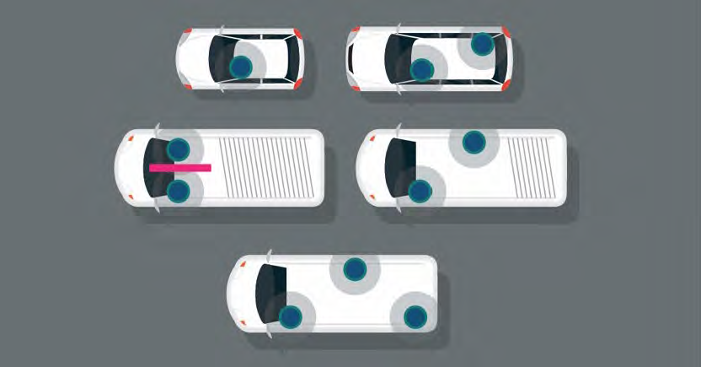

Sport:

Les infrastructures sportives, ainsi que les installations sanitaires, du QRE sont fermées jusqu’à nouvel ordre
Il est demandé de suivre des sessions de sport à domicile pour garder une bonne condition physique et un bon mental.
Des schémas sportifs sont disponibles sur internet. La Défense offre aussi la possibilité de suivre des sessions online données par un instructeur sportif via You Tube.
Sport@home Defensie
YouTube: PTI Arne 4 Defence

Premiers secours :

- Les trousses/valisettes de 1er soins accessibles à divers endroits du QRE seront équipées de masques buccaux, de gel hydro alcoolique et de gants en caoutchouc pour assurer la sécurisation le cas échéant de tout intervenant ;
- Dès que des masques FFP2 seront disponibles, 2 exemplaires seront également rajoutés à l’inventaire de ces trousses ;
- L’utilisation de la canule de respiration présente dans la trousse est proscrite car elle présente un risque trop élevé de contamination éventuelle.

Retour à la maison :

- Lavez-vous les mains avant de partir ;

- Etalez au maximum les heures de départ ;

- Suivez les mêmes consignes que dans la section «De la maison au travail » ;

- A l’arrivée à la maison : se laver les mains.

Liens utiles et références :
- COVID-19 Defensie / COVID-19 Défense
- DG H&WB (N & F)
- FOD Volksgezondheid, veiligheid van de voedselketen en leefmilieu
SPF Santé publique, sécurité de la chaine alimentaire et environnement
- Intranetpage DG Jur
- Appui Psychosocial

- Note 20-50072525_COVID support Psychosocial, moral et religieux

- Note 20-50072525: Flyer Conseils Covid-19

- https://emploi.belgique.be/sites/default/files/content/news/DistanciationSociale.pdf(vu annexe A-1)

- Fedweb: coronavirus-covid-19

- Fedweb Covid-19: Approche pour un retour progressif sur le lieu de travail

- http://intranet.mil.intra/sites/News/COVID19/Documents/20200331_BU_20-50073046_COVID_F_Conseils_Port_Masques_EPI.pdf (vu annexe A-2)

- Loi de 4 Aout 1996 au bien-être des travailleurs lors de l'exécution de leur travail

- Code du bien-être au travail

- 23 MARS 2020. - Arrêté ministériel portant des mesures d'urgence pour limiter la propagation du coronavirus COVID-19

- 3 AVRIL 2020. - Arrêté ministériel modifiant l’arrêté ministériel du 23 mars 2020 portant des mesures d’urgence pour limiter la propagation du coronavirus COVID-19

- 17 AVRIL 2020. - Arrêté ministériel modifiant l’arrêté ministériel du 23 mars 2020 portant des mesures d'urgence pour limiter la propagation du coronavirus COVID-19

- https://emploi.belgique.be/sites/default/files/content/news/Guidegenerique_light.pdf

- Sciensano: Consensus sur l’usage rationnel et correct des masques buccaux en période de pandémie COVID 19

- COVID-19 : Guide pratique pour obtenir des articles 'STRATEGIE DE SORTIE' / Classification et distribution des masques buccaux dans la stratégie de sortie

Annexes :

Bijlage | Par | Document
A-1 | 1.a.
A-2 | 1.b.
A-3 | 1.i.
A-4 | 2  3.a.
A-5 | 3.b.
A-6 | 3.b.(1).
A-7 | Starterkit Kw

